Zyxel Networks umożliwia dostawcom usług zarządzanych (MSP) i rozwijającym się firmom osiąganie więcej przy mniejszym nakładzie dzięki najnowszej aktualizacji platformy Nebula
Federacja tożsamości, obsługa kluczy dostępu (Passkey) oraz inteligentniejsze narzędzia diagnostyczne pomagają MSP i zespołom IT usprawniać procesy oraz poprawiać komfort użytkowania.

Firma Zyxel Networks, lider w dostarczaniu bezpiecznych i opartych na sztucznej inteligencji rozwiązań sieciowych w chmurze, ogłosiła dzisiaj wprowadzenie aktualizacji Nebula 20.10. Pomaga ona MSP oraz średnim przedsiębiorstwom upraszczać obsługę sieci i bezpieczeństwa, szybciej rozwiązywać problemy oraz obsługiwać większą liczbę użytkowników i lokalizacji przy ograniczonych zasobach technicznych.
W miarę rozwoju firm administratorzy sieci bywają obciążeni powtarzającymi się zadaniami. Zmiany kadrowe, blokady haseł, diagnostyka usterek i wymiana sprzętu często wymagają ręcznej interwencji lub wizyty na miejscu. W przypadku dostawców MSP to rosnące obciążenie pracą może wywierać presję na zespoły techniczne i obniżać marże. Nebula 20.10 przekształca wiele z tych ręcznych procesów w wydajne przepływy pracy, zapewniając administratorom prostsze zarządzanie dostępem, lepszą widoczność sieci oraz szybsze sposoby reagowania na problemy.
Obecnie od zespołów IT oczekuje się obsługi większej liczby użytkowników, lokalizacji i usług bez dodatkowych zasobów – powiedział Norbert Ogłoziński, Country Sales Manager, Zyxel Networks Polska. – W ciągu ostatnich dziesięciu lat platforma Nebula dojrzewała wraz z naszymi klientami, kształtowana przez rzeczywiste wyzwania, przed którymi stają firmy i MSP. Nebula 20.10 kontynuuje tę drogę, eliminując kolejne powtarzalne zadania, które spowalniają pracę zespołów technicznych, dzięki czemu mogą się one skupić na tym, co najważniejsze.

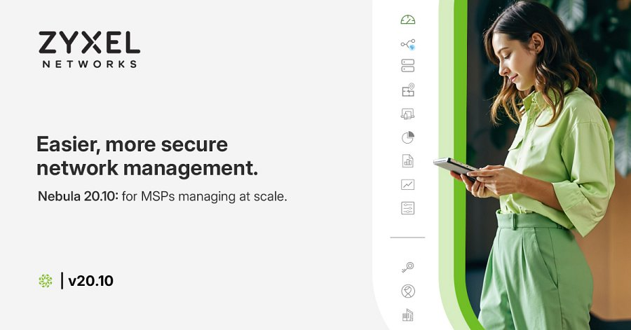
Uproszczenie bezpiecznego dostępu do sieci
Wersja Nebula 20.10 wprowadza nowe funkcje dostępu opartego na tożsamości, które ułatwiają zapewnienie odpowiednim użytkownikom bezpiecznego dostępu do właściwych usług.
Kluczowe funkcje obejmują:
l Nebula Identity Federation Service (NID FS): administratorzy mogą zintegrować Nebula Control Center z zewnętrznymi dostawcami tożsamości, takimi jak Microsoft Entra ID, Google Workspace i Okta. Pracownicy mogą korzystać ze swoich służbowych danych logowania, aby bezpiecznie uzyskać dostęp do firmowej sieci WiFi i usług VPN bez konieczności tworzenia oddzielnych kont. W środowiskach wielodostępnych, takich jak biura współdzielone, użytkownicy z różnych organizacji mogą łączyć się z tą samą siecią WiFi, korzystając z poświadczeń własnych firm.
l Scentralizowane zarządzanie tożsamością: MSP i zespoły IT mogą federować wielu dostawców tożsamości za pośrednictwem Nebuli oraz wdrażać zasady dostępu jednocześnie w całej organizacji lub w oddziale, co ogranicza powtarzalną konfigurację, liczbę kont osieroconych oraz nakłady związane z administracją.
l Bezpieczny dostęp bez hasła: logowanie za pomocą klucza dostępu (Passkey) jest teraz dostępne dla danych uwierzytelniających utworzonych za pośrednictwem serwera Nebula Cloud Authentication Server (NCAS), co ogranicza liczbę wniosków o resetowanie haseł, jednocześnie zwiększając ochronę przed atakami phishingowymi.
Proaktywne rozwiązywanie problemów
Wersja Nebula 20.10 zapewnia również administratorom lepszy wgląd w złożone środowiska sieciowe i pomaga MSP usprawnić procesy diagnostyczne obejmujące wielu klientów i lokalizacji.
l Zaawansowana topologia sieci: Nebula zapewnia wizualną mapę połączeń fizycznych urządzeń w czasie rzeczywistym. Teraz może również wyświetlać konfiguracje, w tym segmentację sieci VLAN i agregację łączy, pomagając zespołom w weryfikacji ustawień i rozwiązywaniu problemów.
l Scentralizowane dzienniki zdarzeń MSP: dostawcy usług zarządzanych mogą przeglądać dzienniki zdarzeń z wielu organizacji i lokalizacji w jednym miejscu, co eliminuje konieczność sprawdzania każdego środowiska osobno.
Skrócenie przestojów podczas wymiany urządzeń
Nebula 20.10 upraszcza również aktualizacje lub wymianę sprzętu – nie trzeba zaczynać wszystkiego od zera.
l Wymiana urządzeń jednym kliknięciem: administratorzy po prostu odłączają dotychczasowe urządzenie i podłączają nowe. Konfiguracje i licencje są przenoszone automatycznie. Eliminuje to konieczność całkowitego resetowania i pomaga skrócić przestoje w działaniu sieci.
Niektóre funkcje wersji Nebula 20.10 wymagają licencji Nebula Pro Pack lub MSP Pack. Więcej informacji można znaleźć na stronie: https://www.zyxel.com/pl/pl/products/nebula-cloud-center/nebula-control-center

